
专题10 磁场

考点 | 五年考情（2021-2025） | 命题趋势
考点1 磁现象和磁场 | 2025、2022 | 近五年“磁场”模块考查展现出对核心概念理解与实际应用能力并重，且“复合场”重要性凸显的格局。“磁现象和磁场”作为基础，考查相对稳定；“安培力”重点在于大小计算和方向判断，并联系实际应用；“带电粒子在磁场中的运动”核心在于洛伦兹力特点、匀速圆周运动的半径与周期公式应用及圆心、轨迹的确定；而“带电粒子在复合场中的运动”作为相对高阶的应用，考查频次不低，强调粒子在叠加场或分区域场中的平衡、匀速直线或复杂曲线运动分析。侧重考查对基本概念和规律的辨析、空间想象能力以及利用物理规律，定性分析粒子运动或定量计算基础参量。未来趋势预计将维持对基础磁场概念和安培力的适度考查，同时显著强化对“带电粒子在复合场中运动”的分析深度和广度，要求考生能熟练运用动力学观点和能量观点分析粒子在复杂场中的运动状态（如匀速直线条件、圆周运动衔接）、准确进行受力分析与运动过程分解，进一步考查空间建模能力、过程分析能力和运用物理思想解决实际科技问题的核心素养。
考点2 安培力 | 2022、2021
考点3 带电粒子在磁场中的运动 | 2022
考点4 带电粒子在复合场中的运动 | 2023、2021


考点01 磁现象和磁场
1．（2025·江苏·高考）某“冰箱贴”背面的磁性材料磁感线如图所示，下列判断正确的是（ ）
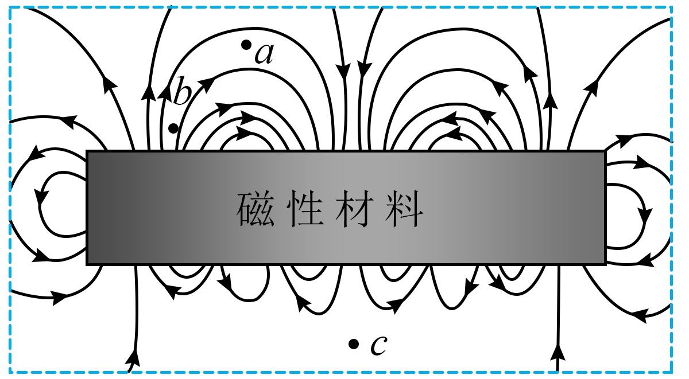
A． a点的磁感应强度大于b点 B． b点的磁感应强度大于c点
C． c点的磁感应强度大于a点 D． a、b、c点的磁感应强度一样大
【答案】B
【详解】磁感线越密集的地方磁感线强度越大，故可知$B_{b}>B_{a}>B_{c}$。
故选B。

考点02 安培力
2．（2023·江苏·高考）如图所示，匀强磁场的磁感应强度为B．L形导线通以恒定电流I，放置在磁场中．已知ab边长为2l，与磁场方向垂直，bc边长为l，与磁场方向平行．该导线受到的安培力为（ ）
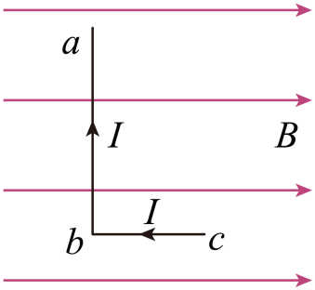
A．0 B．BIl C．2BIl D．$\sqrt{5}BIl$
【答案】C
【详解】因bc段与磁场方向平行，则不受安培力；ab段与磁场方向垂直，则受安培力为
F_{ab}=BI∙2l=2BIl
则该导线受到的安培力为2BIl。
故选C。
3．（2022·江苏·高考）如图所示，两根固定的通电长直导线a、b相互垂直，a平行于纸面，电流方向向右，b垂直于纸面，电流方向向里，则导线a所受安培力方向（ ）
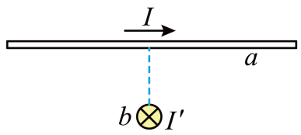
A．平行于纸面向上
B．平行于纸面向下
C．左半部分垂直纸面向外，右半部分垂直纸面向里
D．左半部分垂直纸面向里，右半部分垂直纸面向外
【答案】C
【详解】根据安培定则，可判断出导线a左侧部分的空间磁场方向斜向右上，右侧部分的磁场方向斜向下方，根据左手定则可判断出左半部分垂直纸面向外，右半部分垂直纸面向里。
故选C。
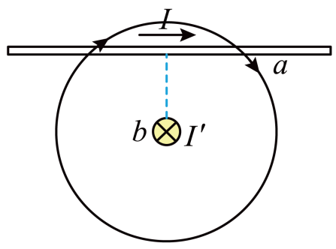
4．（2021·江苏·高考）在光滑桌面上将长为$πL$的软导线两端固定，固定点的距离为$2L$，导线通有电流I，处于磁感应强度大小为B、方向竖直向下的匀强磁场中，导线中的张力为（ ）
A．$BIL$ B．$2BIL$ C．$πBIL$ D．$2πBIL$
【答案】A
【详解】从上向下看导线的图形如图所示
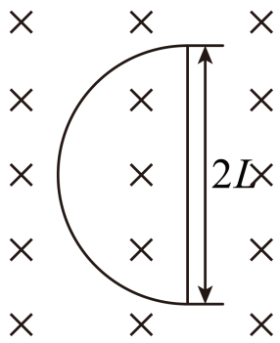
导线的有效长度为2L，则所受的安培力大小$F=2BIL$，设绳子的张力为$T$，由几何关系可知$T=\frac{F}{2}$
解得$T=BIL$，故A正确，BCD错误。
故选A.

考点03 带电粒子在磁场中的运动
5．（2022·江苏·高考）利用云室可以知道带电粒子的性质，如图所示，云室中存在磁感应强度大小为B的匀强磁场，一个质量为m、速度为v的电中性粒子在A点分裂成带等量异号电荷的粒子a和b，a、b在磁场中的径迹是两条相切的圆弧，相同时间内的径迹长度之比$l_{a}:l_{b}=3:1$，半径之比$r_{a}:r_{b}=6:1$，不计重力及粒子间的相互作用力，求：
（1）粒子a、b的质量之比$m_{a}:m_{b}$；
（2）粒子a的动量大小$p_{a}$。
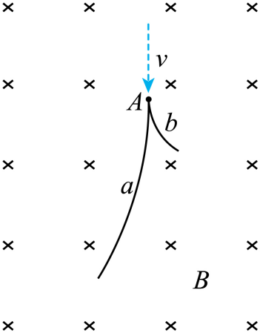
【答案】（1）$2:1$；（2）$\frac{6}{7}mv$
【详解】（1）分裂后带电粒子在磁场中偏转做匀速圆周运动，洛伦兹力提供向心力，则有
$$qvB=m\frac{v^{2}}{r}$$
解得
$$r=\frac{mv}{qB}$$
由题干知半径之比$r_{a}:r_{b}=6:1$，故
$$m_{a}v_{a}:m_{b}v_{b}=6:1$$
因为相同时间内的径迹长度之比$l_{a}:l_{b}=3:1$，则分裂后粒子在磁场中的速度为
$$v_{a}:v_{b}=3:1$$
联立解得
$$m_{a}:m_{b}=2:1$$
（2）中性粒子在A点分裂成带等量异号电荷的粒子a和b，分裂过程中，没有外力作用，动量守恒，根据动量守恒定律
$$mv=m_{a}v_{a}+m_{b}v_{b}$$
因为分裂后动量关系为$m_{a}v_{a}:m_{b}v_{b}=6:1$，联立解得
$$p_{a}=m_{a}v_{a}=\frac{6}{7}mv$$
考点04 带电粒子在复合场中的运动
6．（2023·江苏·高考）霍尔推进器某局部区域可抽象成如图所示的模型。Oxy平面内存在竖直向下的匀强电场和垂直坐标平面向里的匀强磁场，磁感应强度为B。质量为m、电荷量为e的电子从O点沿x轴正方向水平入射。入射速度为v₀时，电子沿x轴做直线运动；入射速度小于v₀时，电子的运动轨迹如图中的虚线所示，且在最高点与在最低点所受的合力大小相等。不计重力及电子间相互作用。
（1）求电场强度的大小E；
（2）若电子入射速度为$\frac{v_{0}}{4}$，求运动到速度为$\frac{v_{0}}{2}$时位置的纵坐标y₁；
（3）若电子入射速度在0 < v < v₀范围内均匀分布，求能到达纵坐标$y_{2}=\frac{mv_{0}}{5eB}$位置的电子数N占总电子数N₀的百分比。
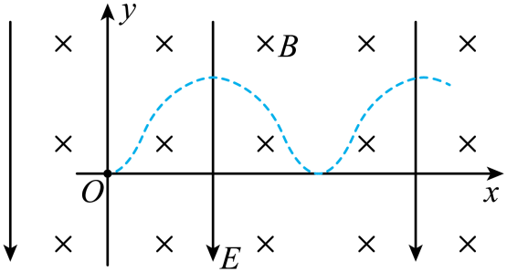
【答案】（1）v₀B；（2）$\frac{3mv_{0}}{32eB}$；（3）90%
【详解】（1）由题知，入射速度为v₀时，电子沿x轴做直线运动则有
Ee = ev₀B
解得
E = v₀B
（2）电子在竖直向下的匀强电场和垂直坐标平面向里的匀强磁场的复合场中，由于洛伦兹力不做功，且由于电子入射速度为$\frac{v_{0}}{4}$，则电子受到的电场力大于洛伦兹力，则电子向上偏转，根据动能定理有
$$eEy_{1}=\frac{1}{2}m{(\frac{1}{2}v_{0})}^{2}−\frac{1}{2}m{(\frac{1}{4}v_{0})}^{2}$$
解得
$$y_{1}=\frac{3mv_{0}}{32eB}$$
（3）若电子以v入射时，设电子能达到的最高点位置的纵坐标为y，则根据动能定理有
$$eEy=\frac{1}{2}mv_{\text{m}}^{2}−\frac{1}{2}mv^{2}$$
由于电子在最高点与在最低点所受的合力大小相等，则在最高点有
F_{合} = ev_{m}B－eE
在最低点有
F_{合} = eE－evB
联立有
$$v_{\text{m}}=\frac{2E}{B}−v$$
$y=\frac{2m(v_{0}−v)}{eB}$

要让电子达纵坐标$y_{2}=\frac{mv_{0}}{5eB}$位置，即
y ≥ y₂
解得
$$v≤\frac{9}{10}v_{0}$$
则若电子入射速度在0 < v < v₀范围内均匀分布，能到达纵坐标$y_{2}=\frac{mv_{0}}{5eB}$位置的电子数N占总电子数N₀的90%。
7．（2021·江苏·高考）如图1所示，回旋加速器的圆形匀强磁场区域以O点为圆心，磁感应强度大小为B，加速电压的大小为U、质量为m、电荷量为q的粒子从O附近飘入加速电场，多次加速后粒子经过P点绕O做圆周运动，半径为R，粒子在电场中的加速时间可以忽略。为将粒子引出磁场，在P位置安装一个“静电偏转器”，如图2所示，偏转器的两极板M和N厚度均匀，构成的圆弧形狭缝圆心为Q、圆心角为$α$，当M、N间加有电压时，狭缝中产生电场强度大小为E的电场，使粒子恰能通过狭缝，粒子在再次被加速前射出磁场，不计M、N间的距离。求：
（1）粒子加速到P点所需要的时间t；
（2）极板N的最大厚度$d_{\text{m}}$；
（3）磁场区域的最大半径$R_{\text{m}}$。
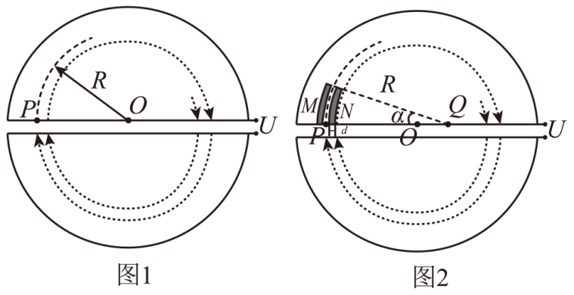
【答案】（1）$\left(\frac{qB^{2}R^{2}}{2mU}−1\right)\frac{πm}{qB}$；（2）$2\left(\sqrt{R^{2}−\frac{2mU}{qB^{2}}}−\sqrt{R^{2}−\frac{4mU}{qB^{2}}}\right)$；（3）$R+\frac{2mER}{qB^{2}R−mE}sin\frac{α}{2}$
【详解】（1）设粒子在P的速度大小为$v_{P}$，则根据
$$qvB=m\frac{v_{P}^{2}}{r}$$
可知半径表达式为
$$R=\frac{mv_{P}}{qB}$$
对粒子在静电场中的加速过程，根据动能定理有
$$nqU=\frac{1}{2}m{v_{P}}^{2}$$
粒子在磁场中运动的周期为
$$T=\frac{2πm}{qB}$$
粒子运动的总时间为
$$t=(n−1)×\frac{T}{2}$$
解得
$$t=\left(\frac{qB^{2}R^{2}}{2mU}−1\right)\frac{πm}{qB}$$
（2）由粒子的运动半径$r=\frac{mv}{qB}$，结合动能表达式$E_{\text{k}}=\frac{1}{2}mv^{2}$变形得
$$r=\frac{\sqrt{2mE_{\text{k}}}}{qB}$$
则粒子加速到P前最后两个半周的运动半径为
$r_{1}=\frac{\sqrt{2m\left(E_{\text{k}P}−qU\right)}}{qB}$，$r_{2}=\frac{\sqrt{2m\left(E_{\text{k}P}−2qU\right)}}{qB}$
由几何关系有
$$d_{\text{m}}=2\left(r_{1}−r_{2}\right)$$
结合$E_{\text{k}P}=\frac{{(qBR)}^{2}}{2m}$解得
$$d_{\text{m}}=2\left(\sqrt{R^{2}−\frac{2mU}{qB^{2}}}−\sqrt{R^{2}−\frac{4mU}{qB^{2}}}\right)$$
（3）设粒子在偏转器中的运动半径为$r_{Q}$，则在偏转器中，要使粒子半径变大，电场力应和洛伦兹力反向，共同提供向心力，即
$$qv_{P}B−qE=m\frac{{v_{P}}^{2}}{r_{Q}}$$
设粒子离开偏转器的点为$E$，圆周运动的圆心为$O^{'}$。由题意知，$O^{'}$在$EQ$上，且粒子飞离磁场的点与$O$、$O^{'}$在一条直线上，如图所示。
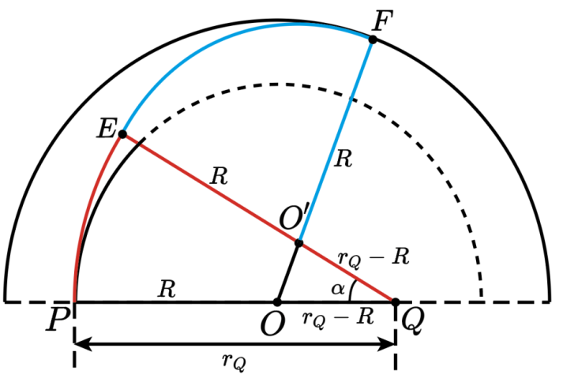
粒子在偏转器中运动的圆心在$Q$点，从偏转器飞出，即从$E$点离开，又进入回旋加速器中的磁场，此时粒子的运动半径又变为$R$，然后轨迹发生偏离，从偏转器的$F$点飞出磁场，那么磁场的最大半径即为
$$R_{\text{m}}=OF=R+OO'$$
将等腰三角形$△OO'Q$放大如图所示。
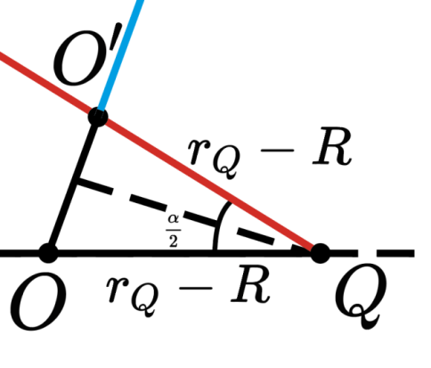
虚线为从$Q$点向$OO'$所引垂线，虚线平分$α$角，则
$$OO'=2(r_{Q}−R)sin\frac{α}{2}$$
解得最大半径为
$$R_{\text{m}}=R+\frac{2mER}{qB^{2}R−mE}sin\frac{α}{2}$$

1．（2025·江苏盐城射阳中学·模拟预测）如图所示，金属杆ab长为l，通过的电流为I，处在磁感应强度为B的匀强磁场中，磁场方向与导轨平面夹θ角斜向上，金属杆ab受到的安培力大小为（ ）
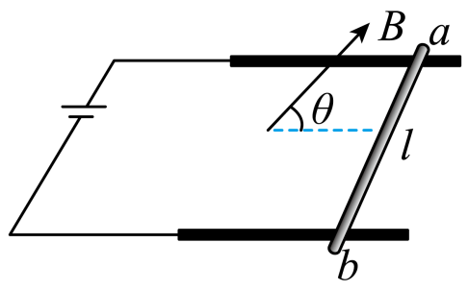
A．$F=IlB$ B．$F=IlBsinθ$
C．$F=IlBcosθ$ D．$F=IlBtanθ$
【答案】A
【详解】电流方向与磁场方向垂直，则金属杆受到的安培力为$F=BIl$
故选A。
2．（23-24高三下·江苏南通海安·开学考）如图所示，光滑圆管竖直固定在水平匀强磁场中，一带正电小球从管口静止开始下落，圆管对小球的冲量I随下落时间t和下落高度h关系图像中正确的是（ ）
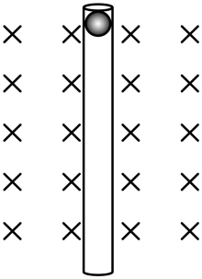
A．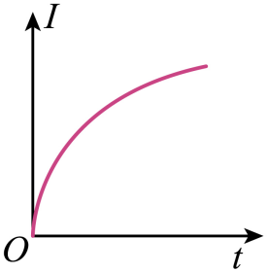B．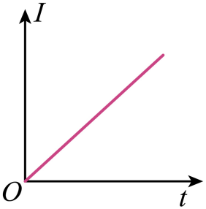C．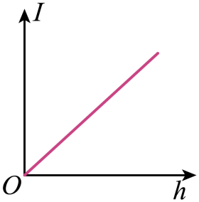D．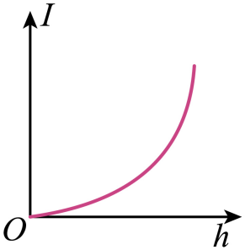
【答案】C
【详解】AB．小球竖直方向只受重力，做自由落体运动，则有$v=gt$，水平方向根据受力平衡可得，圆管对小球的弹力大小为$N=qvB=qBgt$，可知圆管对小球的弹力大小随时间逐渐增大，由于$I−t$图像的切线斜率表示弹力大小，则$I−t$图像切线斜率应逐渐增大，故AB错误；
CD．水平方向根据受力平衡可得，圆管对小球的弹力大小为$N=qvB$，圆管对小球的冲量为$I=∑Nt=∑qvBt=qB∑vt=qBh$，可知$T−h$图像为一条过原点的倾斜直线，故C正确，D错误。
故选C。
3．（2025·江苏南京·二模）如图，金属棒MN两端由等长的轻质细线水平悬挂，处于竖直向上的匀强磁场中，棒中通以由M向N的电流，平衡时两悬线与竖直方向的夹角均为θ，仅改变下列某一个条件，能使θ变大的情形是（ ）
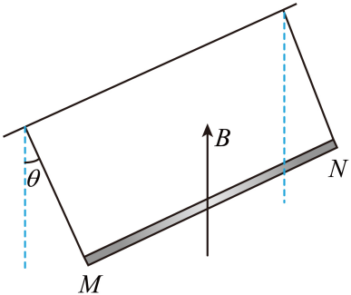
A．棒中的电流变大 B．两悬线等长变短
C．金属棒质量变大 D．磁感应强度变小
【答案】A
【详解】对棒分析可知$tanθ=\frac{F}{mg}=\frac{BIL}{mg}$，则要使θ变大，可以使棒中的电流I变大，减小棒的质量m，增大磁感应强度B；改变悬线长度不影响θ大小。
故选A。
4．（2025·江苏泰州姜堰区·二模）如图所示，光滑水平面上存在有界匀强磁场，直径与磁场宽度相同的金属圆形线框在水平拉力作用下以一定的初速度斜向匀速通过磁场。则下列说法正确的是（ ）
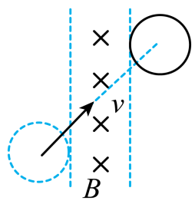
A．拉力大小恒定
B．拉力方向水平向右
C．线框内感应电流大小和方向不变
D．速度变大通过线框某一横截面的电量增加
【答案】B
【详解】C．金属圆形线框进入磁场过程，穿过金属圆形线框的磁通量向里增加，根据楞次定律可知，线框内感应电流方向为逆时针方向；金属圆形线框离开磁场过程，穿过金属圆形线框的磁通量向里减少，根据楞次定律可知，线框内感应电流方向为顺时针方向；设金属圆形线框在磁场中切割磁感线的有效长度为$L$（切割圆弧部分沿垂直速度方向的投影长度），则有$E=BLv$，$I=\frac{E}{R}=\frac{BLv}{R}$，线框匀速进入磁场过程，有效长度$L$先减小后增大，所以线框内感应电流大小先增大后减小；同理可知金属框出磁场时产生的感应电流先增大后减小，故C错误；
AB．线框在磁场中受到的安培力为$F_{安}=BIL^{'}$，其中$L^{'}$是与磁场边界平行的有效长度，根据左手定则可知，线框在磁场中受到的安培力方向一直水平向左，根据平衡条件可知，拉力方向水平向右，大小为$F=F_{安}=BIL^{'}$，由于$I$、$L^{'}$均发生变化，可知拉力大小不是恒定不变，故A错误，B正确；
D．根据$q=\overline{I}Δt=\frac{\overline{E}}{R}Δt=\frac{\frac{ΔΦ}{Δt}}{R}Δt=\frac{ΔΦ}{R}$，可知通过线框某一横截面的电量取决于磁通量变化量，与速度大小无关，故D错误。
故选B。
5．（24-25高三下·江苏宿迁泗阳·一模）如图所示，长为2l的直导线折成边长相等、夹角为120°的V形，并置于与其所在平面相垂直的匀强磁场中，磁感应强度为B。当在导线中通以电流I时，导线受到的安培力大小为（ ）
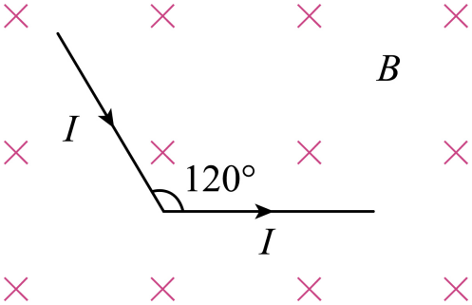
A．$BIl$ B．$\frac{3}{2}BIl$
C．$\sqrt{3}BIl$ D．$2BIl$
【答案】C
【详解】导线在磁场中的有效长度为$2lsin60°=\sqrt{3}l$，导线受到的安培力大小为$F=BI\left(2lsin60°\right)=\sqrt{3}BIl$
故选C。
6．（2025·江苏·调研）运输磁电式微安表时，要用金属片将正负接线柱连接在一起。在通过颠簸路段时
A．微安表指针可以与表盘保持相对静止
B．微安表内线圈受到的安培力方向与线圈转动方向相反
C．电流总是从正接线柱通过金属片流到负接线柱
D．螺旋弹簧的弹性势能一直增大
【答案】B
【详解】AB．在通过颠簸路段时，微安表指针不断摆动，不会与表盘保持相对静止，指针摆动时产生感应电流，磁场对感应电流产生安培力作用阻碍摆动，这样可减缓表针摆动幅度，故微安表内线圈受到的安培力方向与线圈转动方向相反，故A错误，B正确；
C．磁场方向不变，往外摆和往回摆磁通量增减不同，故产生的感应电流方向不同，故C错误；
D．来回摆，螺旋弹簧的弹性势能一会增大一会减小，故D错误。
故选B。
7．（2025·江苏泰州·四调）某磁电式电流表结构如图甲所示，圆柱形铁芯上绕有匝数为n，长边长为l的矩形线圈如图乙所示．长边所在处磁感应强度大小为$B$，当线圈中电流为I时，电流表指针偏转的角度为$θ$，则一侧长边受到的安培力大小为（ ）
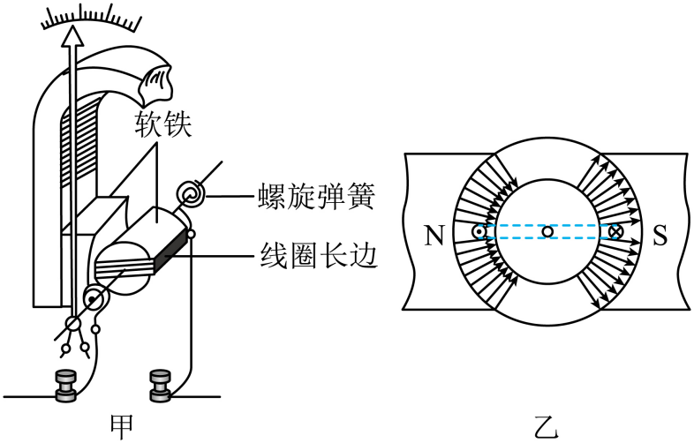
A．BIl B．nBIl
C．$BIl\text{sin}θ$ D．$nBIl\text{sin}θ$
【答案】B
【详解】电流与磁场方向始终垂直，故一侧长边受到的安培力大小为$F=nBIl$
故选B。
8．（2025·江苏南通&泰州&镇江&盐城部分学校·一调）如图甲所示，弧形磁铁固定在把手的表面，转动把手改变弧形磁铁与霍尔元件的相对位置。如图乙所示，霍尔元件通以向右的恒定电流，使垂直穿过霍尔元件的磁场增强，则霍尔元件（ ）
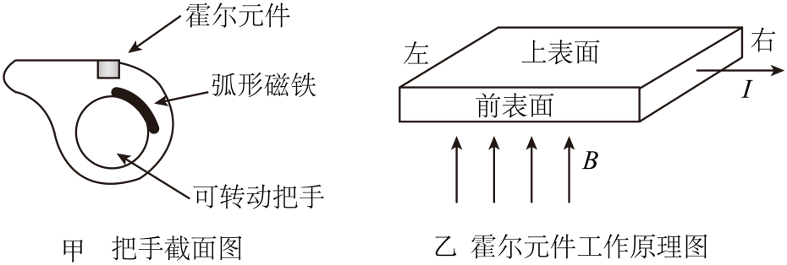
A．上下表面间的电势差变大 B．上下表面间的电势差变小
C．前后表面间的电势差变大 D．前后表面间的电势差变小
【答案】C
【详解】AB．结合图乙，左手定则可知霍尔元件中载流子只会向前或向后偏转，造成前后表面电势差U发生改变，由于载流子不会向上或向下偏转，所以上下表面间的电势差不变，故AB错误；
CD．设霍尔元件前后表面距离为d，一个载流子电量为q，霍尔元件中单位体积内载流子的数量为n，其定向移动的速率为v，导体横截面积为S，当载流子在磁场和电场中不再偏移时有$qvB=\frac{U}{d}q$，电流微观表达式$I＝nqSv$，联立解得$U=\frac{Bd}{nqS}I$，故磁场增强，前后表面间的电势差变大，故C正确，D错误。
故选C。
9．（24-25高三下·江苏沭阳高中·期初调研）图1为磁电式电流表的结构图，其由磁体和放在磁体两级之间的线圈构成，线圈缠绕在铝框上。极靴和中间圆柱形软铁间成辐向磁场（磁场总沿半径方向），如图2所示。当线圈中有恒定电流时，安培力带动线圈偏转，在螺旋弹簧的共同作用下最终稳定。下列说法正确的是（ ）
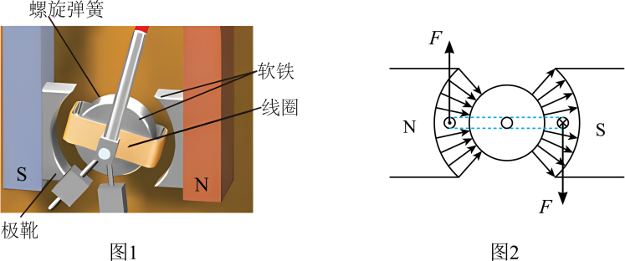
A．穿过线圈的磁通量始终为0
B．线圈转动过程中受到的安培力方向不变
C．用塑料框代替铝框，更容易使指针迅速稳定在示数位置上
D．增加线圈匝数，可增加测量的灵敏度
【答案】D
【详解】A．辐向磁场分布如图所示，由图可知线圈的磁通量不是始终为0，故A错误；
B．由左手定则可知，线圈转动过程中受到的安培力方向改变，故B错误；
C．常用铝框做骨架，把线圈缠绕的铝框上，当线圈在磁场中转动时，导致铝框的磁通量变化，从而产生感应电流，出现安培阻力，使其很快停止摆动，而塑料做骨架达不到此作用，故C错误；
D．增加线圈匝数，相同电流的情况下，线圈受到的安培力更大，偏转角度更大，灵敏度更高，故D正确。
故选D。
10．（2025·江苏盐城射阳中学·二模）回旋加速器中的磁感应强度为$B$，被加速的粒子的电荷量为$q$，质量为$m$，用电容为$C$的LC振荡器作为带电粒子加速的交流高频电源。则电感$L$的数值应该等于（ ）
A．$\frac{m^{2}}{B^{2}q^{2}}$ B．$\frac{B^{2}q^{2}}{m^{2}}$ C．$\frac{CB^{2}q^{2}}{m^{2}}$ D．$\frac{m^{2}}{CB^{2}q^{2}}$
【答案】D
【详解】根据洛伦兹力提供向心力有$qvB=m\frac{v^{2}}{r}$，回旋加速器中粒子运动的周期为$T=\frac{2πr}{v}=\frac{2πm}{qB}$
LC振荡电路的周期$T^{'}=2π\sqrt{LC}$，用LC振荡器作为带电粒子加速的交流高频电源，则LC振荡电路的周期等于粒子的运动周期即$\frac{2πm}{qB}=2π\sqrt{LC}$，解得$L=\frac{m^{2}}{CB^{2}q^{2}}$
11．（2025·江苏南京·二模）如图，绝缘环a、b质量均为m，带电量均为+q，分别套在固定的水平绝缘杆上，环的直径略大于杆的直径，环与杆的动摩擦因数均为$μ$，两杆分别处于竖直向下的匀强电场E和匀强磁场B中，分别给两环水平向右的初速度v₀，两环向右运动直至停下，下列说法不正确的是（ ）
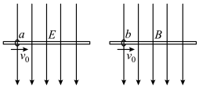
A．摩擦力对两环的冲量相同
B．摩擦力对两环做的功相同
C．若两环最终位移相同，则a环运动时间较短
D．若两环最终运动时间相同，则a环位移较短
【答案】D
【详解】A．由题意，两环向右运动直至停下的过程中，两环所受合力沿杆水平向左，且大小等于受到的摩擦力，对两环根据动量定理有$I_{f}=0−mv_{0}$，显然摩擦力对两环的冲量相同，故A正确；
B．对两环，根据动能定理有$W_{f}=0−\frac{1}{2}mv_{0}^{2}$，显然摩擦力对两环做的功相同，故B正确；
C．对环a受力分析可知，在竖直方向上，环受到竖直向下的电场力，重力，竖直向上的支持力作用，且$Eq+mg=F_{N}$，环水平方向上受到的摩擦力$f=μF_{N}=μ(Eq+mg)=ma$，显然环a做匀减速直线运动直至停下；对环b受力分析可知，环水平方向上受到的摩擦力$f^{'}=μ\sqrt{{\left(mg\right)}^{2}+{\left(Bqv\right)}^{2}}=ma^{'}$，显然环b做加速度逐渐减小的减速直线运动直至停下；若两环最终位移相同，可画出如图所示$v−t$图像
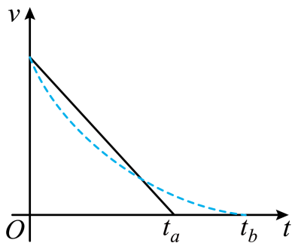
由图像可知$t_{a}<t_{b}$，a环运动时间较短,故C正确；
D．根据选项C分析可知，若两环最终运动时间相同，则a环$v−t$图像围成的面积较大，则其位移较长，故D错误。
由于本题选择错误的，故选D。
12．（2025·江苏泰州姜堰区·二模）如图所示，竖直平面内有一固定的光滑绝缘大圆环，直径AC水平、直径ED竖直。轻弹簧一端固定在大环的E点处，另一端连接一个可视为质点的带正电的小环，小环刚好套在大环上，整个装置处在一个水平向里的匀强磁场中，将小环从A点由静止释放，已知小环在A、D两点时弹簧的形变量大小相等。则（ ）
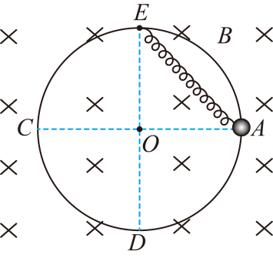
A．小环不可能滑到C点
B．刚释放时，小环的加速度为g
C．弹簧原长时，小环的速度最大
D．小环滑到D点时的速度与其质量无关
【答案】D
【详解】A．小环下滑过程中只有重力和弹簧弹力做功，洛伦兹力不做功，由对称性可知，小环从A点由静止释放可以滑到C点，选项A错误；
B．刚释放时，竖直方向小环受向下的重力和弹力向下的分力作用，可知小环的加速度大于g，选项B错误；
C．小环在A、D两点时弹簧的形变量大小相等，可知在A点时弹簧压缩，在D点时弹簧伸长，弹簧在原长时小环在AD之间的某位置，此时弹力为零，但小环受合力不可能为零，加速度不可能为零，即小环的速度不可能最大，选项C错误；
D．小环在A、D两点时弹簧的形变量大小相等，则弹性势能相等，从A到D由能量关系可知$mgR=\frac{1}{2}mv_{D}^{2}$
可得$v_{D}=\sqrt{2gR}$，即小环滑到D点时的速度与其质量无关，选项D正确。
故选D。
13．（2025·江苏扬州中学·一模）如图，矩形线圈面积为S，匝数为n，线圈电阻为r，在磁感应强度为B的匀强磁场中绕OO/轴以角速度$ω$匀速转动，外电路电阻为R。在线圈由图示位置转过90°的过程中，下列说法正确的是（ ）
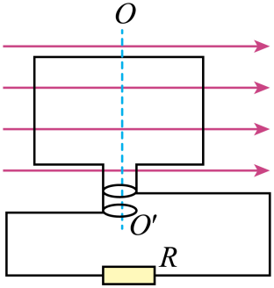
A．磁通量的变化量$ΔΦ=nBS$
B．平均感应电动势$\overline{E}=\frac{nBSω}{2}$
C．通过电阻R的电量$q=\frac{nBS}{R}$
D．电阻R产生的焦耳热$Q=\frac{{\left(nBS\right)}^{2}ωRπ}{4{\left(R+r\right)}^{2}}$
【答案】D
【详解】A．图示位置磁通量为$Φ_{1}=0$，转过90°磁通量为$Φ_{2}=BS$，$ΔΦ=Φ_{2}−Φ_{1}=BS$，故A错误；
B．根据法拉第电磁感应定律得，平均感应电动势$\overline{E}=n\frac{ΔΦ}{t}$，$t=\frac{\frac{π}{2}}{ω}$，解得$\overline{E}=\frac{2nBSω}{π}$，故B错误；
C．通过电阻R的电量$q=It=\frac{E}{R+r}t=n\frac{ΔΦ}{R+r}$，得到$q=\frac{nBS}{R+r}$，故C错误；
D．该时间内线圈内产生的电动势最大值为$E_{\text{m}}=nBSω$，电流的有效值为$I=\frac{E}{R+r}$，$E=\frac{\sqrt{2}E_{\text{m}}}{2}$，电阻R所产生的焦耳热$Q=I^{2}Rt$，$t=\frac{\frac{π}{2}}{ω}$，解得$Q=\frac{{\left(nBS\right)}^{2}ωRπ}{4{\left(R+r\right)}^{2}}$，故D正确。
故选D。
14．（2025·江苏部分学校·考前适应）以下是教材中关于传感器的应用几幅图片，说法正确的是（ ）
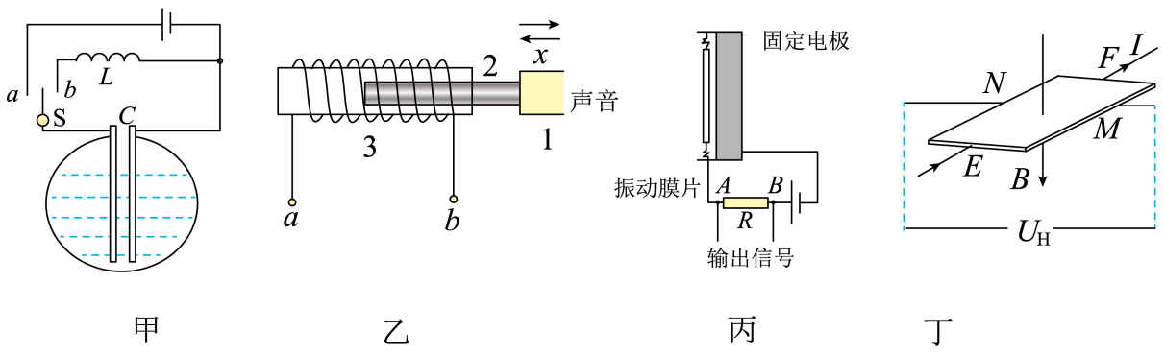
A．如图甲，是测量储罐中绝缘液体高度的装置，当储罐中液面高度升高时，LC回路中振荡电流频率将增大
B．如图乙，是一种电感式微小位移传感器，当物体1向左移动时，线圈自感系数变小
C．如图丙，是电容式话筒的原理示意图，当膜片向左运动时，A点的电势比B点的高
D．如图丁，是霍尔元件工作原理示意图，干簧管也有相同的功能
【答案】C
【详解】A．图甲中，不导电液体为电介质，储罐中液面高度升高时，介电常数增大，根据 $C=\frac{εS}{4πkd}$可知，电容器电容C增大，根据 $f=\frac{1}{2π\sqrt{LC}}$，可知，LC回路中振荡电流频率将减小，故A错误；
B．图乙中，当物体1向左移动时，铁芯插入的长度变大，线圈自感系数变大，故B错误；
C．图丙中，当膜片向左运动时，膜片与固定电极之间的间距增大，根据 $C=\frac{εS}{4πkd}$可知电容C减小，由于极板电压不变，根据 $C=\frac{Q}{U}$可知，电容器电量 Q 减小，电容器放电，通过电阻 R 的电流方向由A到B，则A点的电势比B点的高，故C正确；
D．图丁是霍尔元件工作原理示意图，霍尔元件是利用霍尔效应（磁场中运动的带电粒子受洛伦兹力作用，使元件两侧产生电势差）工作；干簧管是利用磁场使内部两个簧片磁化相互吸引或排斥来控制电路通断，二者功能不同，故 D错误。
故选C。
15．（2025·江苏苏锡常镇·二模）半径为$R$的圆环进入磁感应强度为$B$的匀强磁场，当其圆心经过磁场边界时，速度与边界成$45°$角，圆环中感应电流为$I$，此时圆环所受安培力的大小和方向是（ ）
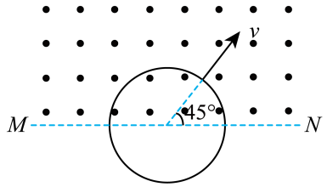
A．$\sqrt{2}BIR$，方向与速度方向相反
B．$2BIR$，方向垂直$MN$向下
C．$\sqrt{2}BIR$，方向垂直$MN$向下
D．$2BIR$，方向与速度方向相反
【答案】B
【详解】圆环中的电流为$I$，在磁场部分的等效长度等于圆环的直径$2R$，由安培力公式$F=BIL_{有效}$，可得此时圆环所受安培力的大小$I=2BIR$。由楞次定律和右手螺旋定则可判定，感应电流的方向是顺时针方向，故再由左手定则可判定圆环所受的安培力的方向垂直MN向下。
故选B。
16．（2025·江苏宿迁·考前模拟）半径为R的圆环放在如图所示的磁场中，磁感应强度大小均为B。圆环的圆心在坐标原点处，通以大小为I的顺时针电流，整个圆环受到的安培力为（ ）
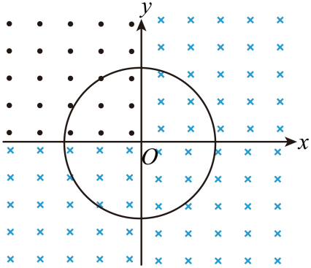
A．2BIR， 竖直向上
B．2BIR，竖直向下
C．$2\sqrt{2}$BIR，左下方
D．$2\sqrt{2}$BIR，右下方
【答案】D
【详解】对称性可知1象限、3象限部分的导线所受安培力等大反向（抵消为0），2象限、4象限部分的导线所受安培力等大同向，几何关系可知，2象限、4象限部分的导线有效长度均为$\sqrt{2}R$，故安培力$F=2×\sqrt{2}RBI=2\sqrt{2}BIR$，左手定则可知其方向为右下方。
故选D。
17．（2025·江苏宿迁·考前模拟）如图所示，在xOy坐标系的第I、II、III象限内存在垂直纸面向外的磁感应强度大小为B的匀强磁场。在x轴上放置一个厚度不计、长度为L，可以持续均匀沿+y方向释放初速度为$v_{0}=\frac{qBL}{m}$的连续线粒子源，粒子源的左端与坐标原点重合。已知粒子质量均为m，电荷量为－q。求：
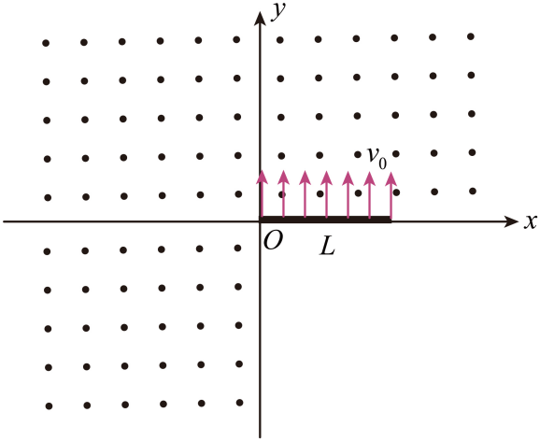
(1)粒子在磁场中的运动轨迹半径R；
(2)粒子在第II、III象限经过区域的总面积S；
(3)若第IV象限也分布相同的磁场（图中未画出），且粒子源背板可穿透。粒子每次穿过背板的速度变为上一次的k（k<1）倍。则从x=0和x=L处同时释放的两个粒子在同一圈运动中轨迹在第II象限的交点坐标。
【答案】(1)$R=L$
(2)$2L^{2}+\frac{1}{2}πL^{2}$
(3)[（$\frac{L}{2}−kL$），（$\sqrt{{(kL)}^{2}−{(\frac{L}{2})}^{2}}$）]
【详解】（1）根据洛伦兹力提供向心力有$qv_{0}B=m\frac{v_{0}^{2}}{R}$
解得粒子在磁场中的运动轨迹半径为$R=L$
（2）根据题意作图
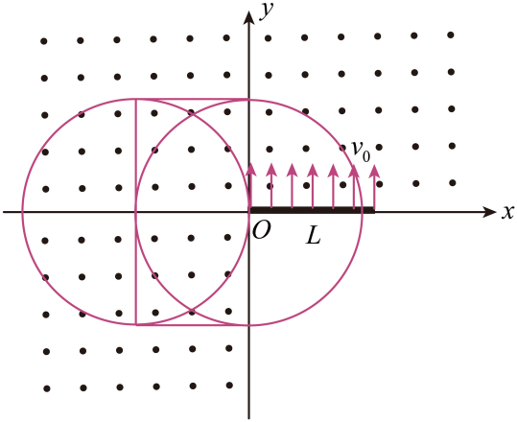
根据几何关系可知面积为$S=R×2R+\frac{1}{2}πR^{2}=2L^{2}+\frac{1}{2}πL^{2}$
（3）粒子每次穿过背板的速度变为上一次的k（k<1）倍，则半径变为原来的$k$倍，如图
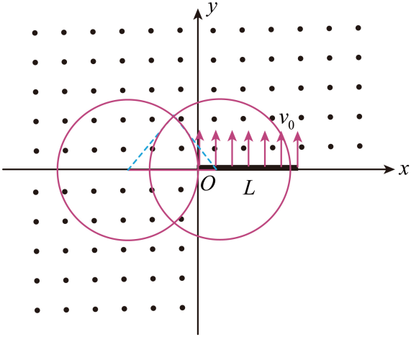
由图可知两轨迹圆心的距离为L不变，纵坐标为$y=\sqrt{{(kR)}^{2}−{(\frac{L}{2})}^{2}}=\sqrt{{(kL)}^{2}−{(\frac{L}{2})}^{2}}$
横坐标为$x=−(r−\frac{L}{2})=\frac{L}{2}−kL$
则两个粒子在同一圈运动中轨迹在第II象限的交点坐标为[（$\frac{L}{2}−kL$），（$\sqrt{{(kL)}^{2}−{(\frac{L}{2})}^{2}}$）]
18．（2025·江苏南通如皋·三模）如图所示，在平面直角坐标系xOy的第一、二象限有沿+x轴方向的匀强电场，在第三、四象限有宽度为d的匀强磁场，磁场方向垂直于坐标平面向外，长度为d的荧光屏MN与x轴垂直，下端在x轴上.一质量为m、电荷量为+q的粒子从点P（0，d）沿-y轴运动，初速度大小为v₀，经电场偏转后从点Q（$\frac{2}{3}d$，0）进入磁场，并垂直于磁场的下边界离开磁场.已知P点到MN的距离$PM=\frac{8}{3}d$，不计粒子重力。
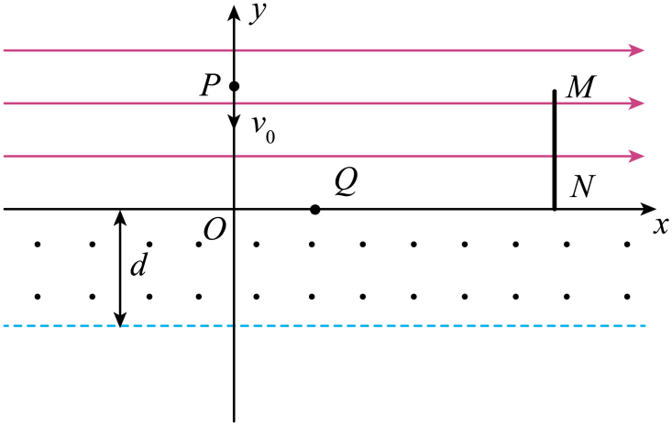
(1)求电场强度大小E；
(2)求磁感应强度大小B；
(3)在匀强磁场下方所有区域再加一垂直于坐标平面的匀强磁场，要使粒子能打到MN上，求所加磁场的磁感应强度B′所满足的条件。
【答案】(1)$E=\frac{4mv_{0}^{2}}{3qd}$
(2)$B=\frac{4mv_{0}}{3qd}$
(3)$B^{'}≥\frac{10mv_{0}}{3qd}$，方向垂直于平面向内或向外。
【详解】（1）粒子在匀强电场中做类平抛运动，在-y方向有$d=v_{0}t$
+x方向有$\frac{2}{3}d=\frac{1}{2}at^{2}$
根据牛顿第二定律有$qE=ma$
联立解得$E\text{=}\frac{4mv_{0}^{2}}{3qd}$
（2）粒子经过Q点时+x方向的分速度$v_{x}=at=\frac{4}{3}v_{0}$
则合速度大小$v_{Q}=\frac{5}{3}v_{0}$
设粒子v_{Q}与x轴的夹角为$\text{θ}$，有$\text{tan}θ\text{=}\frac{v_{y}}{v_{x}}$
几何关系$d=r\text{cos}θ$
半径$r\text{=}\frac{mv_{Q}}{qB}$
解得$B\text{=}\frac{4mv_{0}}{3qd}$
（3）粒子经两磁场偏转到回到x轴时速度大小不变，方向与+x轴的夹角为θ且斜向右上方，做类斜抛运动，粒子如果能够打到M点，则+y方向$d=v_{y}t$
+x方向$Δx=v_{x}t+\frac{1}{2}at^{2}$
解得$Δx=2d$
①若所加磁场垂直于平面向内，且粒子恰能到达N点，几何关系$x_{0}+2\left(r−r\text{sin}θ\right)+2r_{1}=PM$
解得$r_{1}=\frac{1}{2}d$
又因为在磁场中半径$r_{1}=\frac{mv_{0}}{qB_{1}}$
联立解得$B_{1}=\frac{10mv_{0}}{3qd}$
若$B_{1}→∞$，粒子回到x轴时的位置与MN间的距离$Δx'=d<Δx$打在屏上，则所加磁场垂直于平面向内，且$B_{1}≥\frac{10mv_{0}}{3qd}$时粒子能打到MN上；
②若所加磁场垂直于平面向外，且粒子恰能到达M点，几何关系$x_{Q}+2\left(r−r\text{sin}θ\right)−2r_{2}+Δx=PM$
解得$r_{2}=\frac{1}{2}d$
同理$B_{2}=\frac{10mv_{0}}{3qd}$
若$B_{2}→∞$，粒子回到x轴时的位置与MN间的距离也为$Δx^{'}=d<Δx$打在屏上，则所加磁场垂直于平面向外，且$B_{2}≥\frac{10mv_{0}}{3qd}$时粒子能打到MN上，总之要使粒子能打到MN上，磁感应强度$B^{'}≥\frac{10mv_{0}}{3qd}$，方向垂直于平面向内或向外均可。
19．（2025·江苏扬州中学·一模）如图所示，间距为L的平行金属板AB、CD之间有相互垂直的匀强电场和匀强磁场（图中未画出），电场强度为E₁，磁感应强度为B₁。带异种电荷的两离子a、b，负离子a质量为m、带电量为q，其比荷为正离子b比荷的9倍。它们在分别距离AB、CD板$\frac{L}{4}$处，以平行于金属板方向的速度沿直线穿过ABCD区域进入电场强度为E₂的匀强电场区，E₂与E₁平行。MNP为沿AB、CD中心线方向的光滑绝缘板，离子与板碰撞后反弹无能量损失（即反弹前后水平分速度保持不变，竖直分速度大小不变、方向相反），且电量保持不变，到达板的N点后反弹进入磁感应强度为B₂的匀强磁场区，不计两离子间的相互作用力及重力。
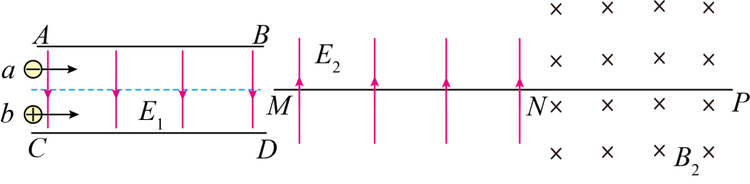
(1)在图中画出AB、CD间匀强磁场B₁的方向，并写出离子速度大小的表达式；
(2)MN的长度要满足什么条件，两离子能恰好到达N点？
(3)若a离子的比荷q/m=10⁸C/kg，E_{l}=10³V/m，B_{l}=0.1T，E₂=3×10³V，L=2×10⁻³m，且板NP足够长。则两离子进入匀强磁场B₂后，沿板NP方向上平均速度之比为多少？
【答案】(1)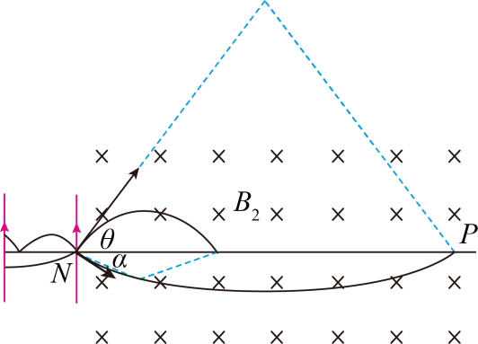，$\frac{E_{1}}{B_{1}}$
(2)$s=\frac{3\left(2n_{b}+1\right)E_{1}}{B_{1}}\sqrt{\frac{mL}{2qE_{2}}}\text{(}n_{b}=0，1，2，3⋯)$或$s=\left(2n_{a}+1\right)\frac{E_{1}}{B_{1}}\sqrt{\frac{mL}{2qE_{2}}}\text{(}n_{a}=1，4，7，10⋯)$
(3)$\frac{3}{2}$
【详解】（1）要使两离子沿直线通过AB和CD板，板加所加磁场B₁方向垂直于纸面向里，如图所示
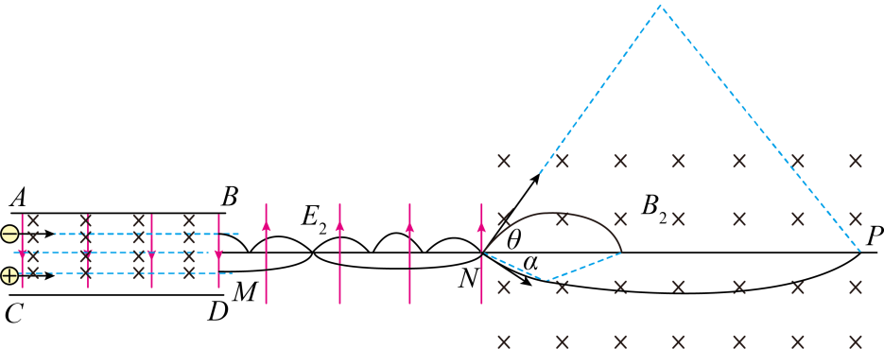
由$qB_{1}v_{0}=qE_{1}$
得$v_{0}=\frac{E_{1}}{B_{1}}$
（2）两离子进入匀强电场E₂中作类平抛运动，设a离子第一次与绝缘板碰撞的时间为t
则有$\frac{L}{4}=\frac{q_{a}E_{2}}{2m_{a}}{t_{a}}^{2}$
同理有$\frac{L}{4}=\frac{q_{b}E_{2}}{2m_{b}}{t_{b}}^{2}$
得$t_{b}=3t_{a}$
设MN间距为s，要a离子能到达N点，有
$$v_{0}\left(2n_{a}+1\right)t_{a}=s\left(n_{a}=1,2,3...\right)$$
解得$s=\frac{3\left(2n_{b}+1\right)E_{1}}{B_{1}}\sqrt{\frac{mL}{2qE_{2}}}\left(n_{b}=0,1,2,3...\right)$
或$s=\frac{\left(2n_{a}+1\right)E_{1}}{B_{1}}\sqrt{\frac{mL}{2qE_{2}}}\left(n_{a}=1,4,7,10...\right)$
（3）两离子进入磁场后a离子垂直于板的速度$v_{ay}=\sqrt{\frac{2qE_{2}L}{4m}}=\sqrt{3}×{10}^{4}\text{m}/\text{s}$
方向$tanθ=\frac{v_{ay}}{v_{0}}=\sqrt{3}，θ=60°$
同理$v_{by}=\sqrt{\frac{2qE_{2}L}{9×4m}}=\frac{\sqrt{3}}{3}×{10}^{4}\text{m}/\text{s}$
方向$tanα=\frac{v_{by}}{v_{0}}=\frac{\sqrt{3}}{3}，α=30°$
两离子在磁场中的运动半径$R_{a}=\frac{mv_{a}}{qB_{2}}=\frac{mv_{0}}{qB_{2}cos60°}，R_{b}=\frac{9mv_{b}}{qB_{2}}=\frac{9mv_{0}}{qB_{2}cos30°}$
两离子在磁场中的运动周期$T_{a}=\frac{2πm}{qB_{2}}，T_{b}=\frac{2π×9m}{qB_{2}}$
两离子沿EFG板移动的平均速度$v_{ax}=\frac{2R_{a}cos30°}{\frac{T_{a}}{3}}，v_{bx}=\frac{R_{b}}{\frac{T_{b}}{6}}$，则
$$\frac{v_{ax}}{v_{bx}}=\frac{R_{a}T_{b}cos30°}{R_{b}T_{a}}=\frac{3}{2}$$

